1. Các hướng tiếp cận

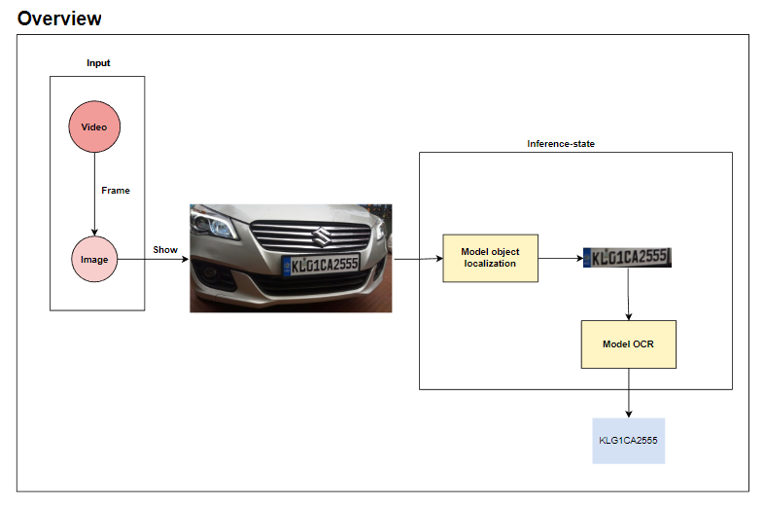

Mô hình tổng quát cho bài toán trích xuất biển số xe thông qua video.

1.1 Model Classification

Đầu vào là một ảnh gồm biển số xe như hình dưới

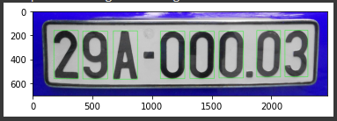

Thông qua 2 quá trình và đầu ra là

Đầu tiên ảnh sẽ được qua bbox extractor trích xuất các kí tự dựa vào các giải thuật xử lí ảnh và giải thuật ad-hoc mà nhóm tự đưa ra. Có 2 kiểu dữ liệu là các kí tự nằm trên cùng 1 dòng và các ký tự nằm ở 2 dòng. Cả 2 trường hợp đề trích xuất chính xác và theo thứ tự.

Out-put của bbox extractor

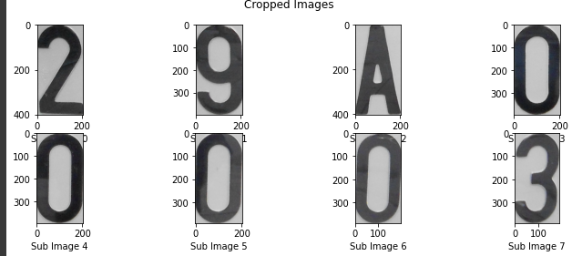

Thông quá đó sẽ nhận diện chính xác từ kí tự trong các bbox

Kết hợp 2 quá trình trên sẽ giúp nhận diện được thông qua một ảnh đầu vào là biển số xe cụ thể



1.2 Model End2End

Dự định mô phỏng theo kiến trúc sau

Input là ảnh chỉ gồm biển số xe, output là nội dung của nó dưới dạng text

Trong kiến trúc trên

* Convolutional Layers sẽ trích xuất feature sequene từ input
* Recurrent Layers sẽ dự đoán một nhãn cho mỗi frame
* Cuối cùng Transciption Layers sẽ chuyển nhãn của mỗi frame thành nhãn cuối cùng

Mô hình end2end trong quá trình tìm hiểu và bước localization đang dựa vào config lại yolo

1. Các tập data

Tập data chung sẽ được lấy từ <https://www.kaggle.com/datasets/tustunkok/synthetic-turkish-license-plates>

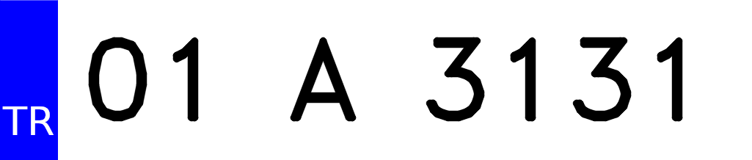

Gồm 100000 hình ảnh biển số xe với size (1025,128,3)

Riêng với character recognition data gồm 100000 sample ảnh kích thước (128,128,3) nhưng đã qua các bước xử lý augmentation và chuyển qua grayscale, mỗi hình ảnh là một chữ riêng biệt và nhãn sẽ là chữ đó.

Ngoài ra còn một vài tập data khác

<https://www.kaggle.com/datasets/tolgadincer/us-license-plates> là gồm 5000 các ảnh màu

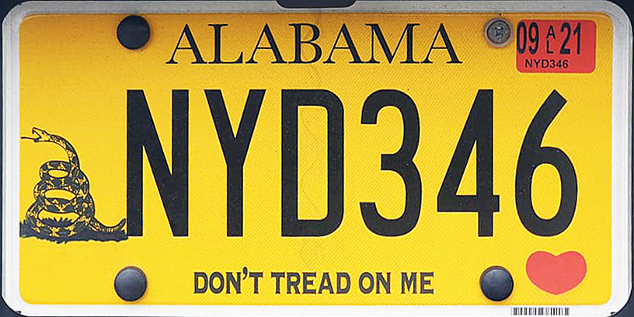

<https://www.kaggle.com/datasets/francescopettini/license-plate-characters-detection-ocr> 500 file - bounding box phù hợp cho những mô hình CNN